**SURAT TANDA TERIMA BARANG**

**Tujuan: Pemberian Kunci Loker No 9**

Telah diserahkan dari:

Yang bertanda tangan di bawah ini:

Nama : Naomi Marbun

No. Tlp : 0898.4077146

Jabatan : HRD Adm. & Sekretaris

Penerima Barang:

Nama : Taufit Hidayat

No. Tlp : 0822.5184.0344

Jabatan : Jr. Web Developer

Menyatakan telah menerima barang dari PT ABPATECH, berupa kunci loker karyawan

No. 2.

Demikian surat tanda terima barang ini dibuat sebagai bukti yang sah digunakan untuk kepentingan tertentu.

Jakarta, 6 Juni 2023

Yang Menyerahkan Penerima

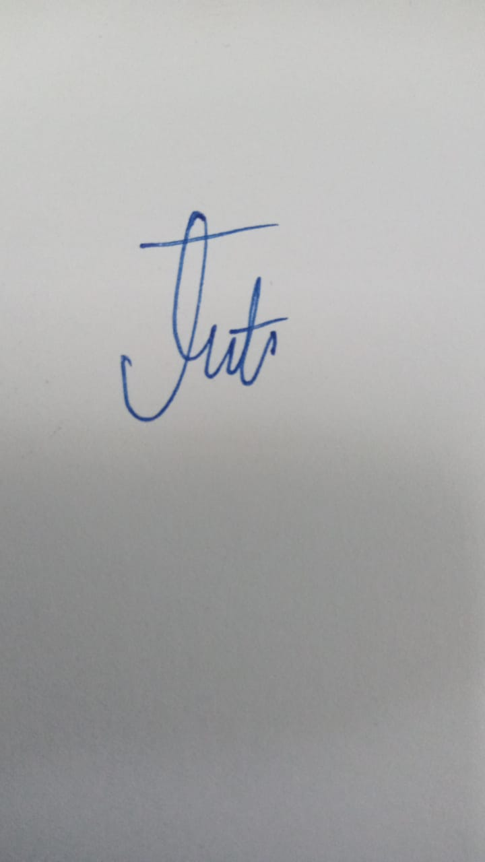

Naomi Marbun Taufit Hidayat

HRD. Adm. & Sekretaris Jr. Web Developer